新龙湖 中二班
2025.12.18

•今日出勤：
今日应到30人，实到27人，3人请假！

 晨 间 活 动 篇 

今日早点：鲜牛奶、松香卷蛋糕
所有宝宝都把点心和牛奶吃完了，并且根据自己的喜好自主的选择区域游戏，很棒哦！
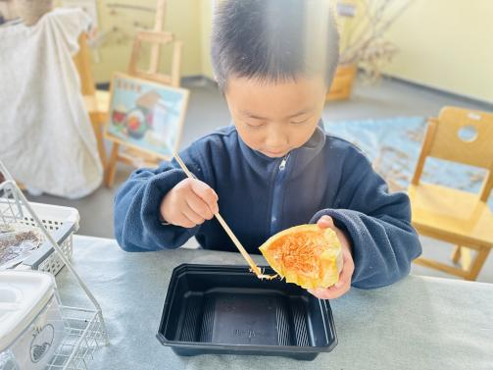
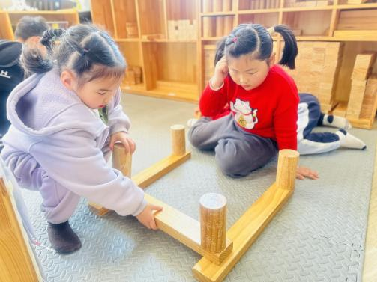
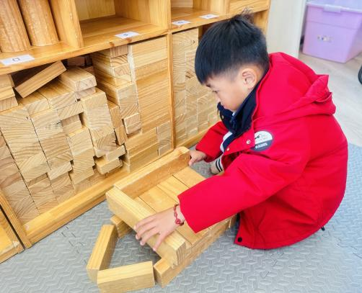

集 体 活 动 篇
语言：手指谣
活动目标：
1.理解儿歌内容，并产生对手指游戏的喜爱。
2.根据儿歌内容创编相应的动作，有一定的创造能力。
活动内容：
《变手指》是一首简短的儿歌，读起来朗朗上口，儿歌内容接近幼儿的生活实际，形象地将一至十的手指表示方法呈现了出来。
杨苏川、邵嘉悦、陈硕、徐乐晴、李明哲、朱梦琳、彭晨熙、吕梓凯、吴晔、顾芯蕊、王沐辰、王希、周奕欢、陶语珊、刘清晨、陈一一、乐未央、姜博文、郭嘉乐、邵锦兮、薛雯舒、丁嘉熠、何明翔、霍思远、李景澈能够认真倾听并积极举手回答问题，很棒哦！

户 外 活 动 篇

- 户外活动：好玩的户外游戏
活动目标：1.在活动中体会运动带来的快乐。
2.了解一些简单的自我保护的方法，在活动过程中体会人际交往的快乐。
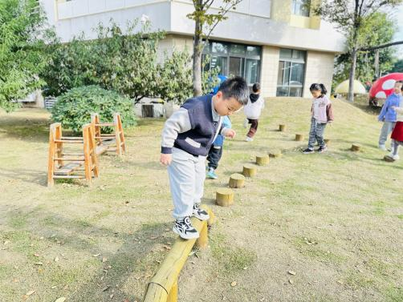
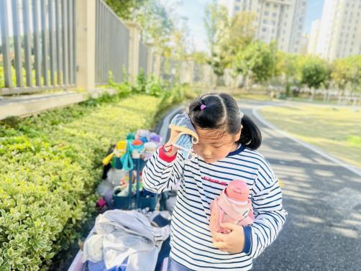
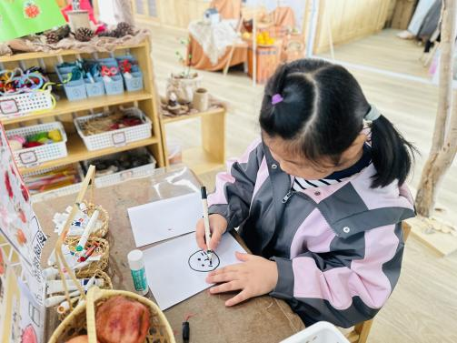

一 日 生 活 篇

午 餐
今天的午餐吃的是：黑芝麻饭、儿童版鸡公煲、甜椒炒莴笋、金花菜豆腐肉末汤
下午点心：金汤胚芽杂粮粥
水果：七彩小番茄、都乐香蕉
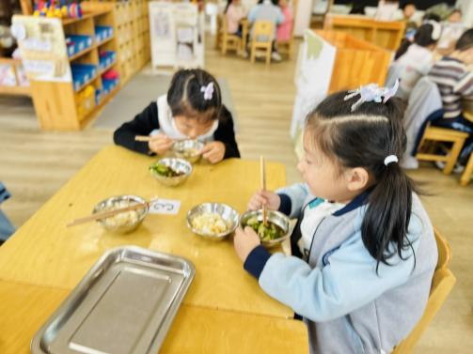
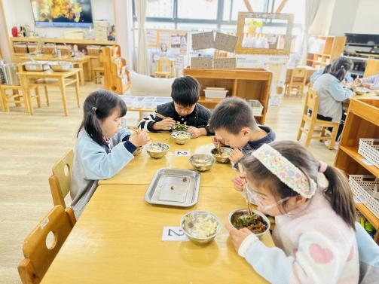
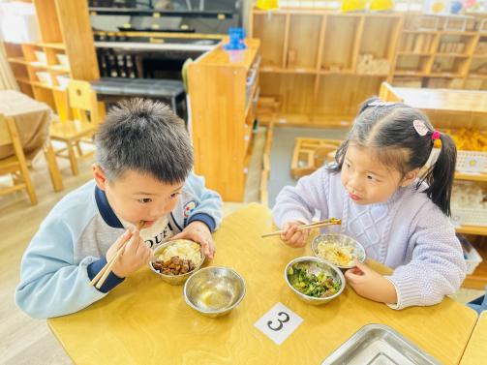

午 睡
宝贝们都能在12点50前自主入睡，很棒哦！

温 馨 提 示
1.明天请每位幼儿穿好园服入园，并准时来园哦。
2.近期病毒比较多，放学后尽量不要带幼儿去人多聚集场所哦。

